高阳会生活商户平台优惠券业务需求规格说明书

版本号 | 撰写人 | 说明 | 说明
V0.1 | 杨晓东 | 创建文档 | 2011-08-01
V0.2 | 杨晓东 | 修改文档 | 2011-08-08
V0.3 | 杨晓东 | 修改文档 | 2011-08-17
V0.4 | 杨晓东 | 修改文档 | 2011-08-21
V0.5 | 杨晓东、李娅兰 | 修改文档 | 2011-8-29

前言

优惠券业务说明

业务评估
- 从商户的角度是考虑是会生活业务能够给商户带来高价值回报最为重要，包括通过营销手段带来的新会员注册数、老会员的重复消费数、是否提高了交易流水、能否起到商户品牌宣传的作用。
- 从用户的角度考虑，针对商家发出的一系列营销优惠的特价商品、优质服务，用户能否方便、快捷的获取，简单有效的利用上。
- 从会生活平台的角度考虑，我们的业务是否能有效的关联起来，促使会生活商户后台、网站、POS端、运营平台有效的对接、结合起来最为关键，并且形成业务的闭环，获取消费数据。

系统逻辑图
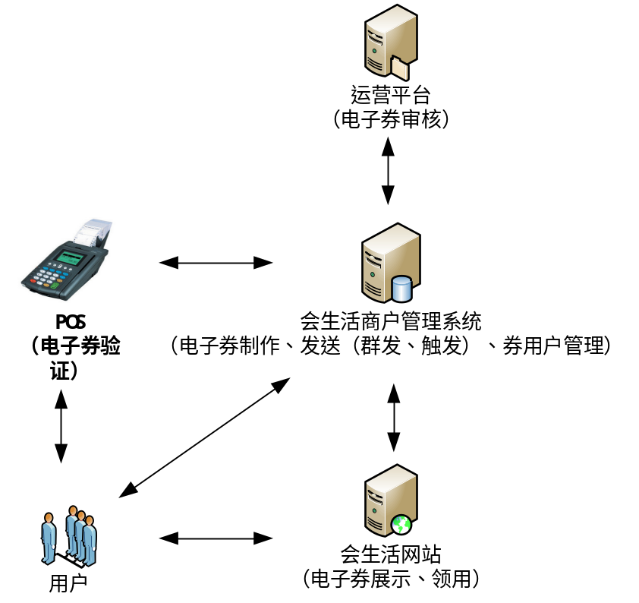

总体业务流程图
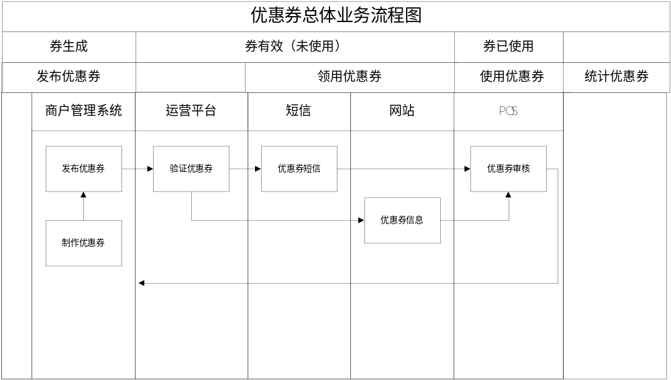

整体说明图
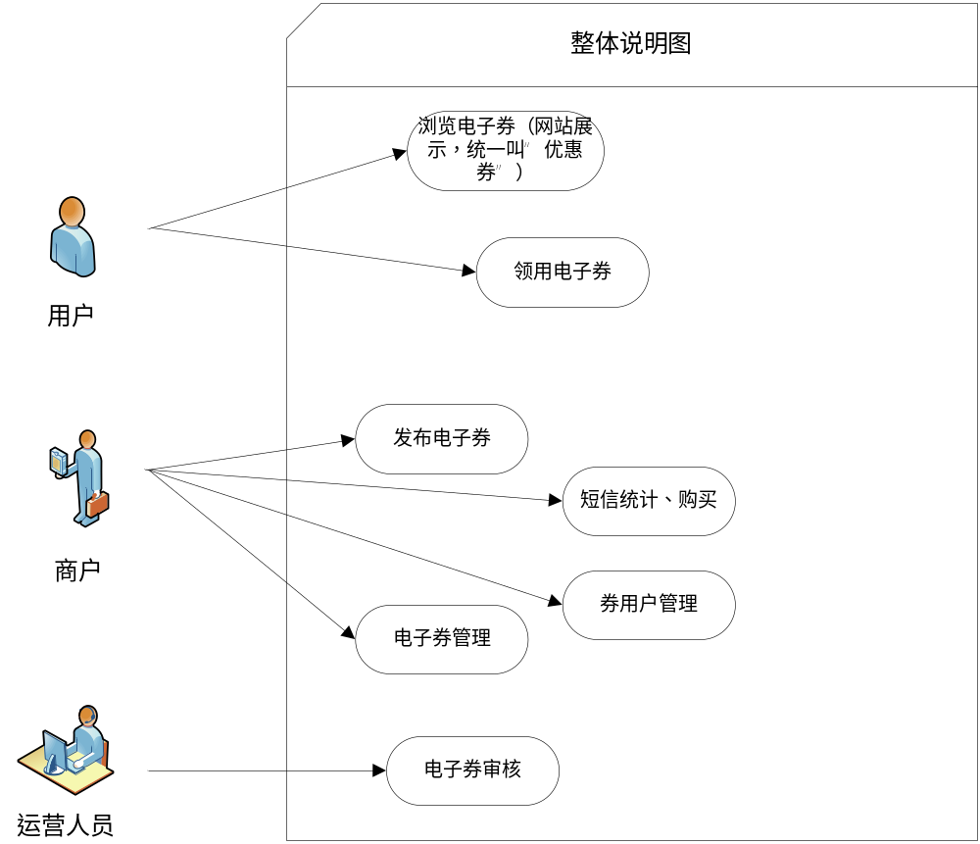

实现方式
基于流程模式的优惠券解决方案是在会生活商户管理系统现有的营销管理模式上加以优化改进的，以引导商户一步一步的完成优惠券的制作、发布、选择发送条件、发送对象、发送时间等等。

接口说明

会生活商户系统说明
会生活商户系统作为商户的自服务平台，针对优惠券的业务，可由商户自行制作优惠券、并设定发送的规则，可采用优惠券群发、优惠券触发、用户主动在网站领用三种方式，并对该商户的会员标识券的数量、状态等功能。具体功能请参考“优惠券功能定位”章节的详细说明。

优惠类型
优惠类型分为：群发优惠券、满额打折优惠、注册好礼相送、节日生日推广
- 群发优惠券：选定目标群体（会员或非会员）发送优惠信息，优惠信息包含：代金券、送商品或者服务、账单打折。
- 满额打折优惠：满足商家规定的消费额度，给于会员代金券、送商品或者服务、账单打折的优惠。
- 注册好礼相送：商家可制定各种优惠活动，吸引更多消费者成为会员。消费者只要注册成为会员就可以得到一定的优惠，优惠信息包含：代金券、送商品或者服务、账单打折。
- 节日生日推广：节假日、会员生日、店庆等品牌推广。优惠信息包含：代金券、送商品或者服务、账单打折。

优惠券发送机制
- 优惠券群发机制。
商家自行制定普通的营销短信或者需要POS端验证的优惠券，并按一定条件筛选要发送的会员，之后群发。
- 优惠券触发机制。
商家自行制定普通的营销短信或者需要POS端验证的优惠券，并制定相应的触发规则例如“注册会员发送”、“消费满额发送”，当该商家的会员达到商户制定的该触发规则时，会员自动收到该优惠券短信。
3. 优惠券领用机制
商家自行制定的普通的营销短信或者需要POS端验证的优惠券，并制定相应的领用规则，只有符合领用条件的会员或者网站的用户，才能下载营销短信或者优惠券。

优惠券用户管理
系统自动记录该商家下的每个会员的券数量、券类型、券有效期、券状态。
券数量：券的个数
券类型：代金券、折扣券、兑换券、特价券
券有效期：券的生效日期或失效日期
券状态：未使用、已使用、已过期、已作废

运营平台的接口说明
具体请参考《高阳会生活运营平台优惠券业务需求规格说明书.doc》

优惠券审核
由运营平台对会生活商户系统要发送的优惠券做审核操作，如果不通过要说明审核不通过的原因。

会生活网站的接口说明

优惠券展示

优惠券领用

POS端的接口说明

优惠券验证
顾客持券到商户处兑换某商品或服务，即可选择在优惠券（含消费）过程中检券。检券成功，说明顾客所持券是真实有效的，检券成功后无法再次使用。
操作员可以先输入手机号、选择商户当前可用券后检券；也可以输入券号直接检券。
操作员可以重复多次检券（最多5次），也可选择会员消费后自动完成本单交易，还可以选择完成本单交易（即无额外支付需要使用消费交易）。完成本单交易后，POS自动打印本单交易的凭单。
检券过程中，如果顾客的手机号不是会员，会生活平台将在检券时自动将顾客手机号注册为本商户会员
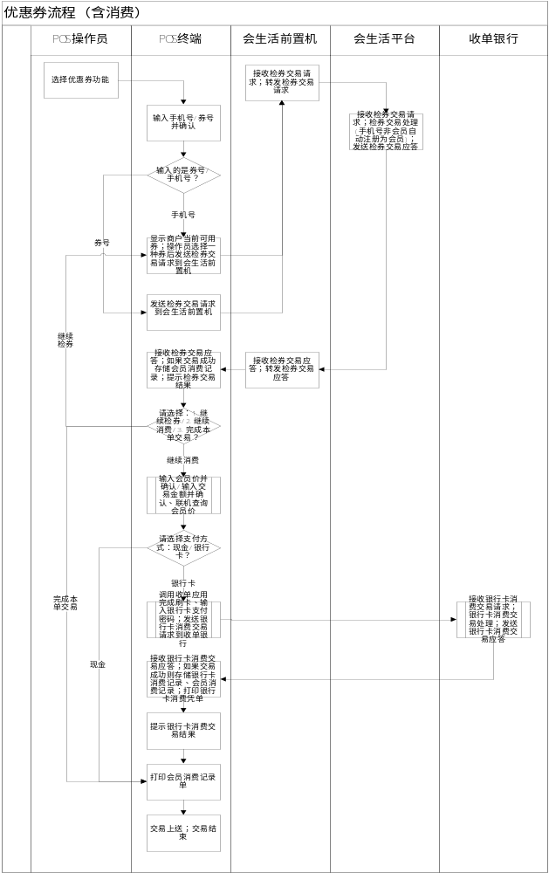
具体请参考《高阳会生活POS终端优惠券业务需求规格说明书.doc》

优惠券功能定位的详细说明

发布优惠券流程说明

功能描述
商户发布优惠券，根据优惠类型的不同，分为几步完成发布流程。该商户的会员可凭此短信到商家处消费。

用例图
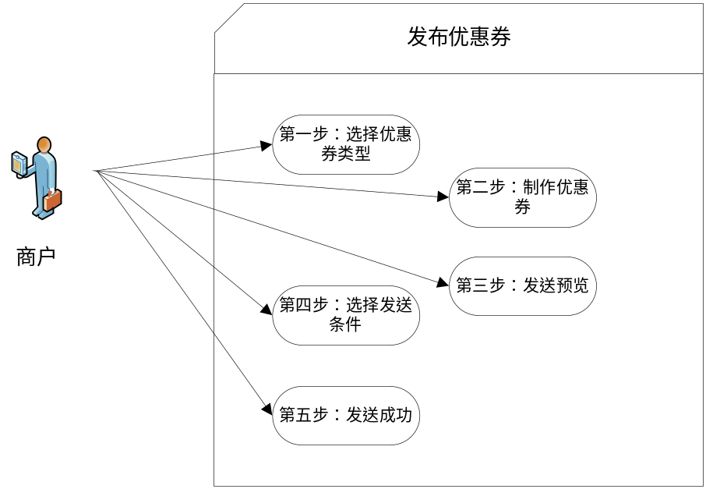

前置条件
- 成为会生活商户管理系统的管理员
- 具有“营销管理”模块权限

触发条件
无

成功标志
- 系统提示优惠券发布成功
- 审核通过
- 会员收到优惠券短信

失败标志
- 系统提示优惠券活动发布失败
- 审核不通过
- 会员无法收到优惠券短信

参与者
商户

交互界面及要素说明
- 第一步：选择优惠类型
- 群发优惠券
群发优惠券是指：选定目标群体（会员或非会员）发送优惠信息，优惠信息包含：代金券、送商品或者服务、账单打折。
- 满额打折优惠
满额打折优惠是指：会员一次性消费满足商户规定的金额就送优惠券、折扣券、具体商品或具体服务。
- 注册好礼相送
注册好礼相送是指：商家可制定各种优惠活动，吸引更多消费者成为会员。消费者只要注册成为会员就可以得到一定的优惠。
- 节日生日推广
节日生日推广是指：节假日、会员生日、店庆推广。
参考界面如下：
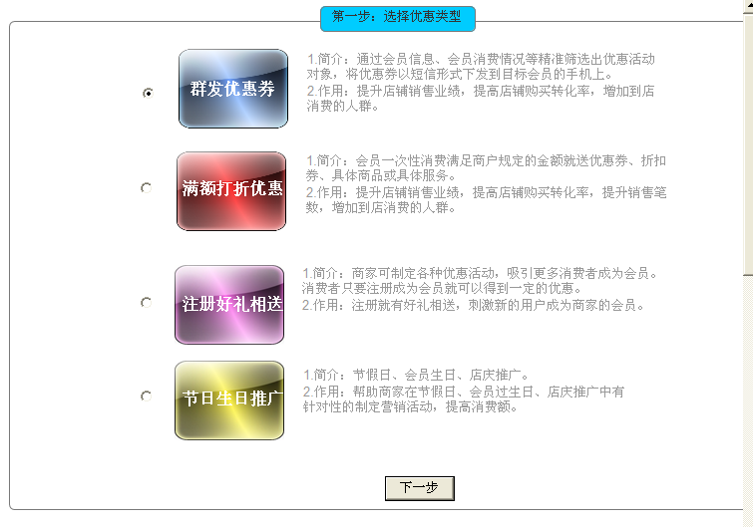
- 第二步：制作优惠券
- 群发优惠券
参考界面如下：
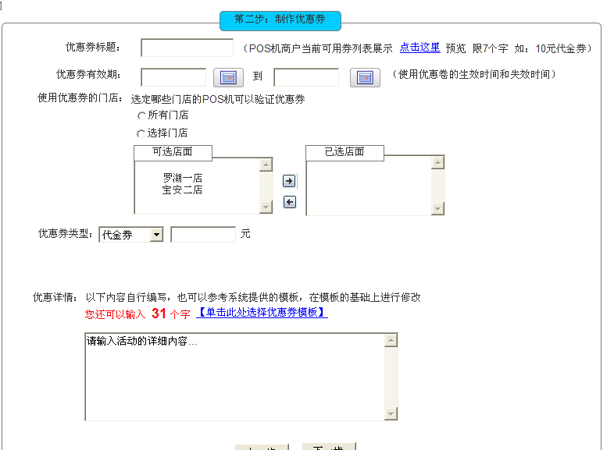
- 优惠券标题：即优惠券简称，限7个字符。点击预览，可出现在POS机上所展示的效果图。
- 优惠券有效期：优惠券的生效日期和实效日期
- 使用优惠券的门店：
- 如果是连锁商户的形式，显示该字段；如果是单体商户的形式，则不显示该字段。
- 默认“所有门店”
- 优惠券类型：代金券、折扣券、兑换券和特价券。针对特价券，系统需要记录代金券的金额，针对折扣券，系统需要记录折扣额，针对兑换券，系统需要记录具体兑换的商品，针对特价券，系统需要记录特价商品和特价金额。
- 优惠详情：商户自行编写，系统提供优惠券模板。当商户选定某个模板点击“保存”时，优惠详情会自动带出此模板信息，商户可在此基础上自行修改。“单击此处选择优惠券模板”此处限定商户只能输入31个字（优惠详情字数=商户最多可以输入31个汉字（65-34=31）券号：12345678 + 【会生活】+ 有效期：XX月XX日到XX月到XX日（总计34个汉字））以下所有情况均同。

参考界面如下：
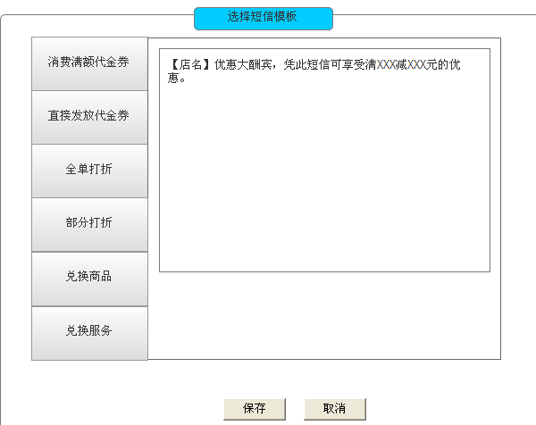
- 满额打折优惠
参考界面如下：
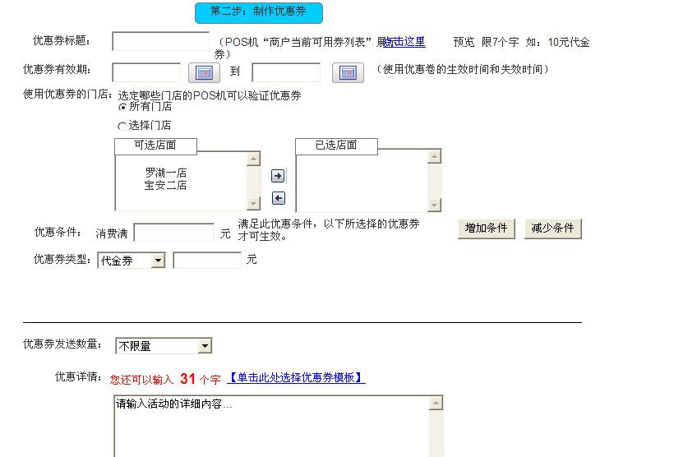

- 优惠券标题：即优惠券简称，限7个字符。点击预览，可出现在POS机上所展示的效果图。
- 优惠券有效期：优惠券的生效日期和实效日期
- 使用优惠券的门店：
- 如果是连锁商户的形式，显示该字段；如果是单体商户的形式，则不显示该字段。
- 默认“所有门店”
- 优惠条件：填写消费满足某个金额数，方可得到此优惠券。此处条件为短信触发条件。在此处可以增加多级条件，最多可增加五种条件。例如：满一百送2张代金券，满二百送3张代金券诸如此类的多级优惠条件。
- 优惠券类型：代金券、折扣券、兑换券和特价券。针对特价券，系统需要记录代金券的金额，针对折扣券，系统需要记录折扣额，针对兑换券，系统需要记录具体兑换的商品，针对特价券，系统需要记录特价商品和特价金额。

- 优惠券发送数量：商户可发行限量和不限量的优惠券，默认为不限量，如果限量要求商户填写限制数量。
- 优惠详情：商户自行编写，系统提供优惠券模板。当商户选定某个模板点击“保存”时，优惠详情会自动带出此模板信息，商户可在此基础上自行修改。“单击此处选择优惠券模板”参考界面如（1）群发优惠券。
- 注册好礼相送
参考界面如下：
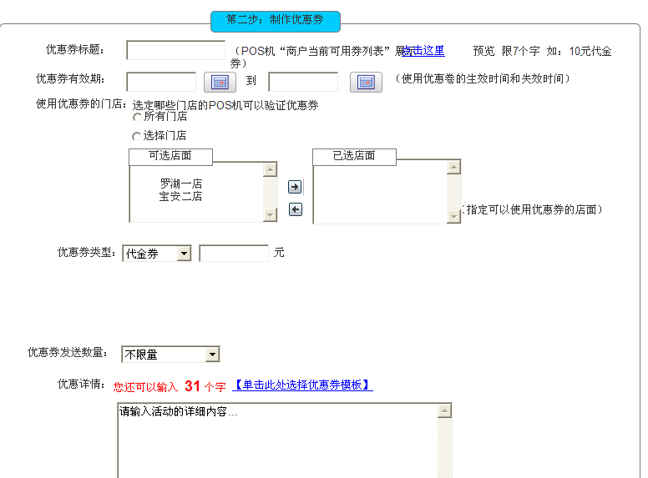

- 优惠券标题：即优惠券简称，限7个字符。点击预览，可出现在POS机上所展示的效果图。
- 优惠券有效期：优惠券的生效日期和实效日期
- 使用优惠券的门店：
- 如果是连锁商户的形式，显示该字段；如果是单体商户的形式，则不显示该字段。
- 默认“所有门店”
- 优惠券类型：代金券、折扣券、兑换券和特价券。针对特价券，系统需要记录代金券的金额，针对折扣券，系统需要记录折扣额，针对兑换券，系统需要记录具体兑换的商品，针对特价券，系统需要记录特价商品和特价金额。
- 优惠券发送数量：商户可发行限量和不限量的优惠券，默认为不限量，如果限量要求商户填写限制数量。
- 优惠详情：商户自行编写，系统提供优惠券模板。当商户选定某个模板点击“保存”时，优惠详情会自动带出此模板信息，商户可在此基础上自行修改。“单击此处选择优惠券模板”参考界面如（1）群发优惠券。
- 节日生日推广
参考界面如下：
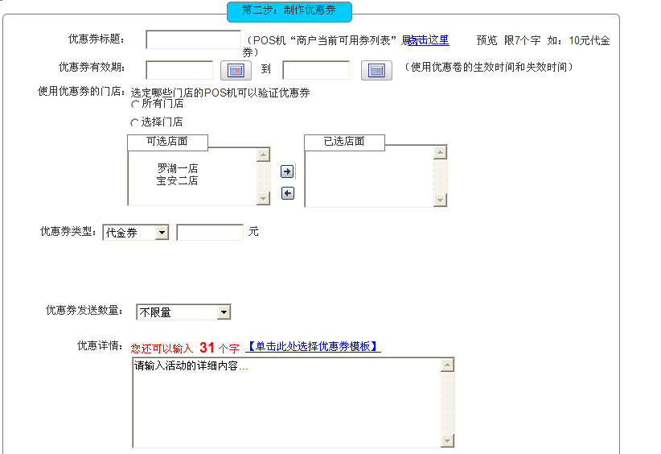
- 优惠券标题：即优惠券简称，限7个字符。点击预览，可出现在POS机上所展示的效果图。
- 优惠券有效期：优惠券的生效日期和实效日期
- 使用优惠券的门店：
- 如果是连锁商户的形式，显示该字段；如果是单体商户的形式，则不显示该字段。
- 默认“所有门店”
- 优惠券类型：代金券、折扣券、兑换券和特价券。针对特价券，系统需要记录代金券的金额，针对折扣券，系统需要记录折扣额，针对兑换券，系统需要记录具体兑换的商品，针对特价券，系统需要记录特价商品和特价金额。
- 优惠券发送数量：商户可发行限量和不限量的优惠券，默认为不限量，如果限量要求商户填写限制数量。
- 优惠详情：商户自行编写，系统提供优惠券模板。当商户选定某个模板点击“保存”时，优惠详情会自动带出此模板信息，商户可在此基础上自行修改。“单击此处选择优惠券模板”参考界面如（1）群发优惠券。
- 第三步：发送预览
参考界面如下：
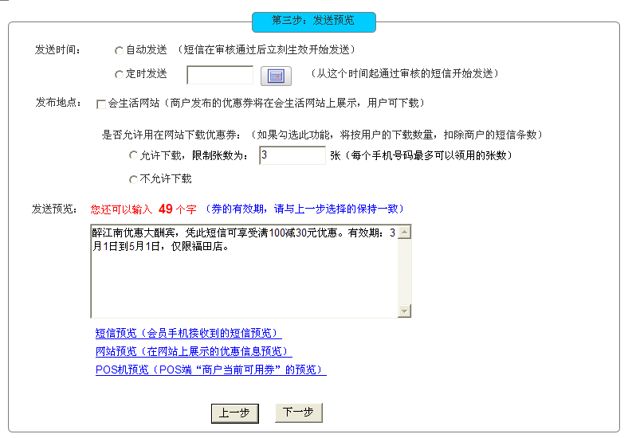

- 发送时间（当优惠类型为：满额打折优惠和注册好礼相送时，没有此功能）
- 定时发送：设定此营销短信预发送的时间（活动下发短信的时间）。
- 预发送短信的时间点要早于等于此活动有效期的开始日期（例如：五一大促销的活动有效期是2011-03-31到2011-06-31，那么“短信发送时间”的时间点要在2011-03-31之前或者等于该日期）。
- 自动发送：审核通过后立即生效发送。
- 发布地点：商户可选择是否在会生活（会员端）显示。此选项默认勾选。
勾选之后显示是否允许在网站上下载优惠券功能，并且可以选择是否限制数量。这个短信费用由商户自行承担。
- 发送预览：此处商户仍可对短信内容进行修改。点击短信预览时可以看到券号，和商户在第二步制作优惠券时选择的有效期。
- 短信预览
参考界面如下：
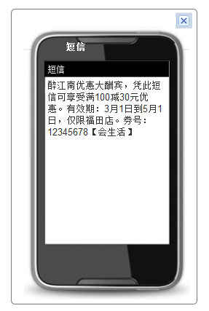
短信内容组成：优惠券的详情（商户自由编写的内容）+有效期（商户自由编写的内容+优惠券指定适用的门店（商户自由编写的内容）+券号（系统自动生成）+“【会生活】” （系统自动生成）
券号规则：8位系统随机数
- 网站预览

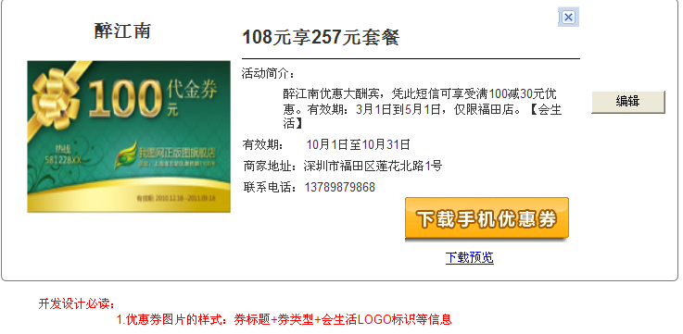
可点击“编辑”修改活动简介。点击“下载预览”预览内容为“短信预览”内容。
- POS机预览
参考界面如下：
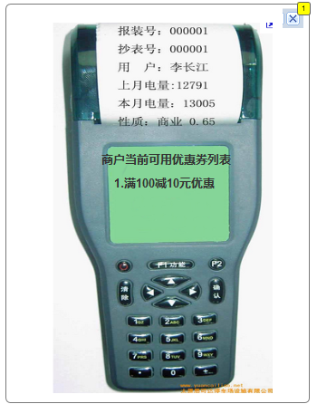
菜单显示样式：“商户当前可用的优惠券列表”+“券标题”
具体显示样式请参考《高阳会生活POS终端优惠券业务需求规格说明书.doc》

- 第四步：选择发送对象
当第一步选择优惠类型为“群发优惠券”和“节日生日推广”才有此步选择发送对象。其他两项为触发短信。
参考界面如下：
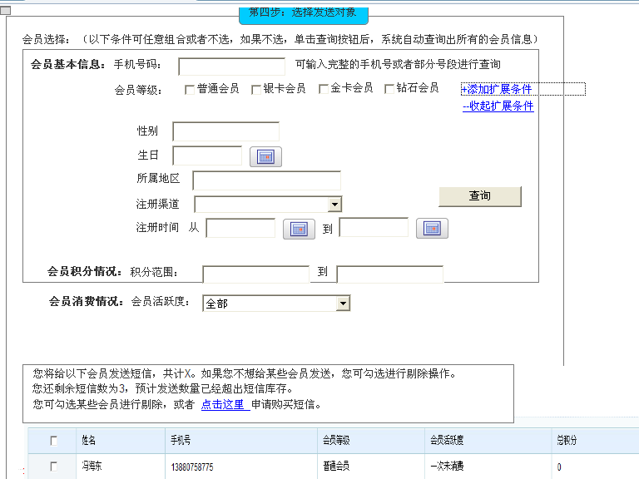
- 会员选择
可根据：会员基本信息、会员积分情况和会员消费情况这三个一级条件任意组合查询。其中会员基本信息为可扩展信息，点击添加扩展条件，将展示更多筛选条件。默认可扩展信息为收起状态。如果没有设定任何条件，则系统自动查询出所有会员信息。
默认条件：
- 手机号码：支持模糊查询。
- 会员等级：可多选，不勾选的会员等级，不发送短信。
- 积分范围：会员总积分的最小值到最大值的范围区间。
- 会员活跃度： 会员在某一时间段内未消费的情况
扩展条件：
- 性别
- 生日
- 所属地区，此字段从会员信息地址信息处获得
- 注册渠道：POS注册、自行导入、运营平台导入、短信注册。
- 注册时间
筛选出来的会员，在列表中呈现，可勾选某些会员进行剔除操作。
表头显示提示语句：您将给以下会员发送短信，共计X。如果您不想给某些会员发送，您可勾选进行剔除操作。您还剩余短信数为3，预计发送数量已经超出短信库存。
您可勾选某些会员进行剔除，或者 点击这里 申请购买短信。如果商户库存还能够满足此次发送条数，则不显示红色所标注的提示语句。

- 第五步：发布成功
参考界面如下：
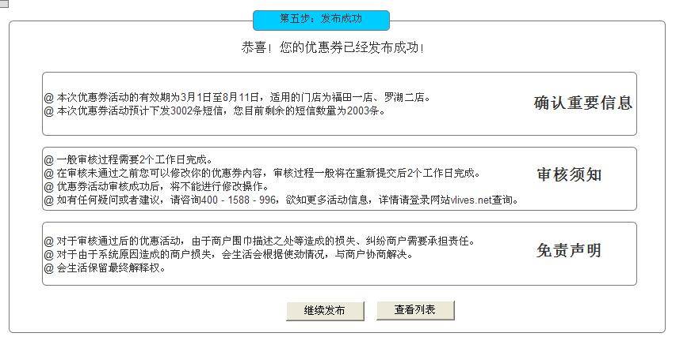
- 发送成功后的页面提示信息：
- 恭喜！，您的优惠券已发布成功！
- 确认重要信息：
@ 本次优惠券活动的有效期为3月1日至8月11日，适用的门店为福田一店、罗湖二店。
@ 本次优惠券活动预计下发3002条短信，您目前剩余的短信数量为2003条。
- 审核须知：
@ 一般审核过程需要2个工作日完成。
@ 在审核未通过之前您可以修改你的优惠券内容，审核过程一般将在重新提交后2个工作日完成。
@ 优惠券活动审核成功后，将不能进行修改操作。
@ 如有任何疑问或者建议，请咨询400 - 1588 - 996，欲知更多活动信息，详情请登录网站vlives.net查询。
- 免责声明：
@ 对于审核通过后的优惠活动，由于商户围巾描述之处等造成的损失、纠纷商户需要承担责任。
@ 对于由于系统原因造成的商户损失，会生活会根据使劲情况，与商户协商解决。
@ 会生活保留最终解释权。
- 发送成功后的导航按钮：
- 继续发布：
- 查看列表：系统跳转到“优惠券管理”列表页面，查看刚才发布的优惠券，以及进行相关操作。

特殊需求

优惠券管理

功能描述
商户对发布的优惠券的管理，如查询、修改、暂停、恢复、作废、删除等操作。

用例图
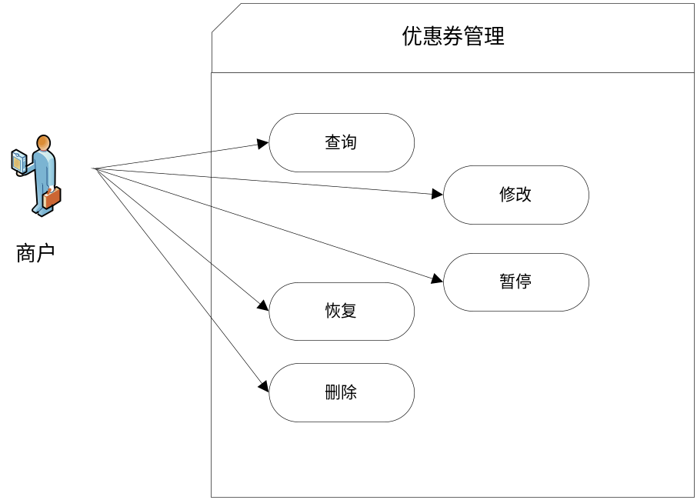

前置条件
- 成为会生活商户管理系统的管理员
- 具有“营销管理”模块权限

触发条件
无

成功标志
- 系统提示优惠券券管理操作成功

失败标志
系统提示优惠券管理操作失败

参与者
商户

交互界面及要素说明
- 优惠券管理的页面字段说明
参考界面如下：
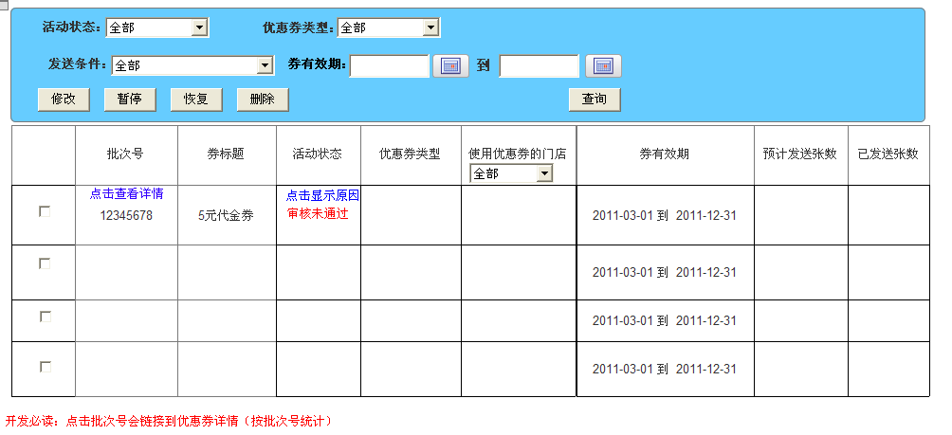
- 批次号：
创建一类优惠券为一个批次。
- 券标题：
优惠券的简称
- 优惠券类型：
优惠券的类型，如代金券、折扣券、兑换券、特价券
- 活动状态：
创建待审核：活动创建后，处于待审核状态【可修改、删除操作】
审核不通过：活动审核未通过【可修改、删除操作】 此状态下，需要显示“点击显示原因”字样，点击之后，让商户看到审核未通过原因。参考界面如：
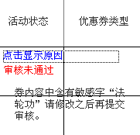
发送失败：短信网关返回来的发送短信失败的状态【可删除操作】
活动结束：活动超过了有效期，则显示活动结束状态【不可做任何操作】
发送完成：活动的短信已经全部发送完成【不可做任何操作】
活动进行中：活动在有效期内，持续生效中【可做暂停、恢复操作】
- 券有效期：
优惠券的开始日期、结束日期
- 预计发送张数：
活动中优惠券预计发送的数量
- 已发送张数：
活动中优惠券实际已发送的数量
- 使用优惠券的门店：
创建优惠券时所选择的可使用的门店
点击批次号时，可查看券详情（按批次号统计）参考界面如下：
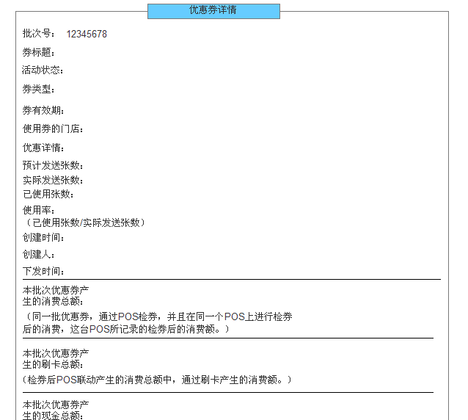
- 优惠券的管理操作说明
参考界面如下：
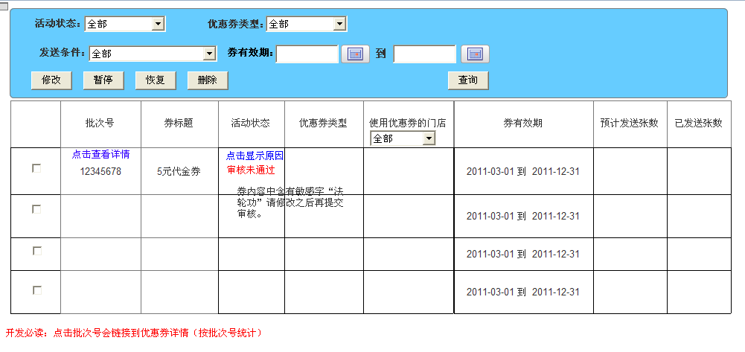
- 查询
根据不同的筛选条件查询优惠券列表
- 修改
参考界面如下：
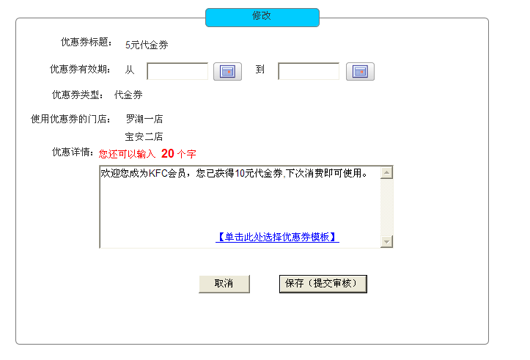
券标题：不可修改
券类型：不可修改
指定适用的门店：不可修改
券有效期：商户自行修改
优惠详情：商户自行修改
- 暂停
管理员根据业务需求，通过管理系统暂停某类型优惠券的购买/领用交易。
- 恢复：
管理员根据业务需求，通过管理系统恢复某类型优惠券的购买/领用交易。
- 作废：
管理员根据业务需求，通过管理系统作废某类型优惠券的购买/领用交易。
- 删除：
管理员根据业务需求，通过管理系统删除优惠券的所有类型的交易。

特殊需求

优惠券详情查询

功能描述
商户对优惠券的详情进行查询。

用例图

前置条件
- 成为会生活商户管理系统的管理员
- 具有“营销管理”模块权限

触发条件
无

成功标志
系统提示优惠券用户管理操作成功

失败标志
系统提示优惠券用户管理操作失败

参与者
商户

交互界面及要素说明
- 优惠券详情查询
参考界面如下：
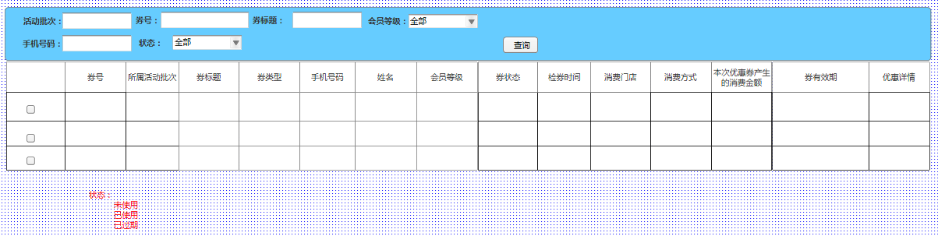
管理员根据业务需求，查询用户的券箱，如手机号码、券号、券类型、券有效期、券状态等。
- 券号：
系统随机生成的券的编码规则
- 所属活动批次：
某一券号所隶属的活动批次
- 券标题：

- 券类型：
普通券
代金券
折扣券
- 券状态：
未使用
已使用
已过期
- 检券时间：
优惠券在POS端做验证操作成功后的时间
- 消费方式：
现金或者刷卡
- 本次优惠券产生的消费金额：
一个券号所对应的一张优惠券在一次验券的交易过程中所产生的消费金额

特殊需求

优惠券的营销统计报表
针对优惠券业务在商户后台和运营平台展现的营销活动统计报表，可以分析总结出商户某一段时间、某一此营销活动给商户带来的有价值的营销回报，带动产生的消费流水等信息。

功能描述

用例图

前置条件
成为会生活商户管理系统的管理员
具有“统计报表”模块权限

触发条件
无

成功标志
系统提示优惠券用户管理操作成功

失败标志

参与者
商户

交互界面及要素说明
商户管理后台“营销活动报表”
报表的统计维度以时间来计，分为今日、本月、高级查询。
参考界面如下：
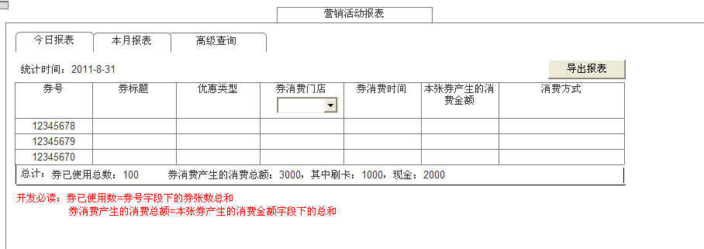
- 券号：
发布优惠券时，每张优惠券系统给予的编码
- 券标题
- 优惠券类型：代金券、折扣券、兑换券、特价券
- 券消费时间：在POS机上成功验券的时间。
- 本张券产生的消费金额：POS机上成功验券之后，并且通过POS机走完支付流程，POS机上所记录的金额。
- 消费方式：刷卡、现金。
- 总计：券使用张数
券产生的消费总额，刷卡和现金分别的金额。

特殊需求

